ΚΤΗΜΑ ΜΗΤΡΑΒΕΛΑ

ΠΟΠ ΝΕΜΕΑ 2022

Προφίλ οίνου |  |  | Τεχνικά χαρακτηριστικά
Είδος | Ερυθρός ξηρός οίνος | Ολική οξύτητα (gr τρυγικού |  |  |  |  |  |  | 6,3
 |  | οξέος/lt)
Εσοδεία | 2022 | Πτητική οξύτητα (gr |  |  |  |  |  |  | 0,35
 |  | οξικούοξέος/lt)
Κατάταξη | ΠΟΠ Νεμέα | pH |  |  |  |  |  |  | 3,3
Περιοχή | Νεμέα | Ελεύθερο SO2 (mgr/lt) |  |  |  |  |  |  | 24
Ποικιλίες | Αγιωργίτικο 100% | Ολικό SO2 (mgr/lt) |  |  |  |  |  |  | 90
σταφυλιών
Αριθμός φιαλών | 12.000 | Ανάγοντα Σάκχαρα (gr/lt) |  |  |  |  |  |  | 1,5
 |  | Ένταση : |  |  |  |  |  |  | 11,65
Αλκοολικός τίτλος | 14,2 | Απόχρωση : |  |  |  |  |  |  | 0,61
(%)
 |  | ΔΦΟ : |  |  |  |  |  |  | 72
 |  |  | Τοποθεσία |  |  |  | Αχλαδιάς/Νεμέα
 |  |  | αμπελώνα
 |  |  | Υψόμετρο |  |  |  | 350-400 m
 |  |  | Σύσταση |  | Αμμoαργιλώδη εδάφη με καλή
 |  |  | εδάφους |  |  |  | αποστράγγιση
 |  |  | Κλίμα |  |  | Κρύος χειμώνας , θερμές
 |  |  |  |  |  | καλοκαιρινές μέρες με
 |  |  |  |  |  |  | δροσερές νύχτες
 |  |  | Απόδοση |  |  |  | 47hl/ha
 |  |  | Ηλικία |  |  |  | 30-40 ετών
 |  |  | πρεμνών
 |  |  | Ημερομηνί
 |  |  | α |  |  | Σεπτέμβριος 2022
 |  |  | τρυγητού
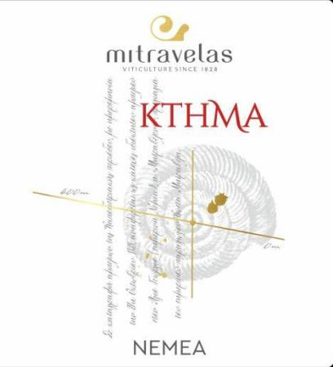

Οινοποίηση: Τα σταφύλια εκραγίζονται και εμβολιάζονται με ζύμες επιλεγμένες από τη περιοχή της Νεμέας. Ακολουθεί μακριά παραμονή με τα στέμφυλα , περίπου 15 ημερών,σε σχετικά χαμηλές θερμοκρασίες ώστε να διατηρηθούν τα φρουτώδη αρωματικά χαρακτηριστικά και να εκχυλιστούν μόνο οι μαλακές ταννίνες. Μετά το τέλος της αλκοολικής ζύμωσης ακολουθεί η μηλογαλακτική ζύμωση .

Παλαίωση: Για 6 μήνες σε γαλλικά δρύινα βαρέλια 2^{ου} και 3^{ου} περάσματος.
Δυνατότητα παλαίωσης : Αναμένεται ότι για τα επόμενα τουλάχιστον 8 έτη θα γίνεται πιο πολύπλοκοκαι βελούδινο.

Οργανοληπτικά χαρακτηριστικά: Το «Κτήμα Μητραβέλα» είναι αποτέλεσμα επιλεγμένου Αγιωργίτικου από αμπέλια σχετικά μεγάλης ηλικίας από τους λόφους που περιβάλλουν τη πεδιάδα της Νεμέας και μιας μακριάς εκχύλισης σε σχετικά χαμηλές θερμοκρασίες. Ο ερυθρός οίνος που προκύπτει χαρακτηρίζεται από βαθύ ερυθρό-ιώδες χρώμα και αρώματα φραγκοστάφυλου, ροδιού και μαύρου τσαγιού. Η γεύση του είναι γεμάτη, ισορροπημένη με βελούδινες ταννίνες ενώ αφήνει μια ευχάριστη αίσθηση από νότες μπαχαρικών.

Συνοδεύει εξαιρετικά κρέατα στη σχάρα και λιπαρά τυριά . Αναδεικνύεται καλύτερα γύρω στους 14βαθμούς Κελσίου.

